Федеральное государственное бюджетное образовательное учреждение высшего образования   
«Саратовский государственный технический университет имени Ю. А. Гагарина»

Кафедра прикладных информационных технологий

**Практическая работа по курсу**

**Методы интеллектуального анализа естественного языка**

**на тему:**

**«Реализация рефлексивного, симметричного, транзитивного замыкания»**

Выполнил студент группы м-ПИНФ-21

Юфин Вадим Дмитриевич

Проверил: канд. физ.-мат. наук, д.т.н., доцент каф. ПИТ

Файфель Борис Леонидович

Саратов, 2024

**Задача:** описать рефлексивное, симметричное, транзитивное замыкание на любом языке программирования.

**Технология реализация:** для реализации решения был выбран язык программирования C#.

**Теоретическая вводная:**

**Отношение** на множестве A — это подмножество декартова произведения A×A, состоящее из упорядоченных пар (a, b), где a, b ∈ A. Часто требуется модифицировать отношения так, чтобы они обладали определенными свойствами. Для этого вводятся **замыкания** отношения

1. Рефлексивное замыкание отношения R на множестве A — это минимальное расширение R, которое включает все пары вида (a, a), где a ∈ A.
2. Симметричное замыкание отношения R — это минимальное расширение R, при котором для каждой пары (a, b) ∈ R, также выполняется (b, a) ∈ R.
3. Транзитивное замыкание отношения R — это минимальное расширение R, в котором, если (a, b) ∈ R и (b, c) ∈ R, то обязательно (a, c) ∈ R.

**Описание кода:**

1. **Точка входа в программу с инициацией множества элементов, исходного отношения**

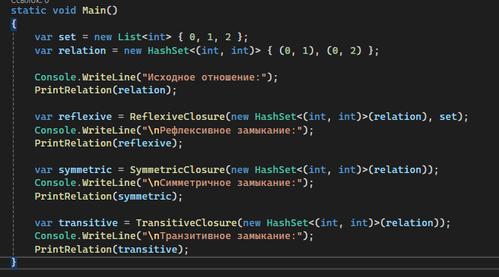

Используем HashSet для того, чтобы исключить возможность дублирования пар

1. **Рефлексивное замыкание**

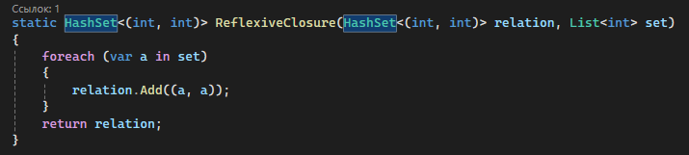

1. **Симметричное замыкание**

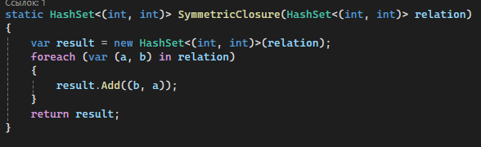

1. **Транзитивное замыкание**

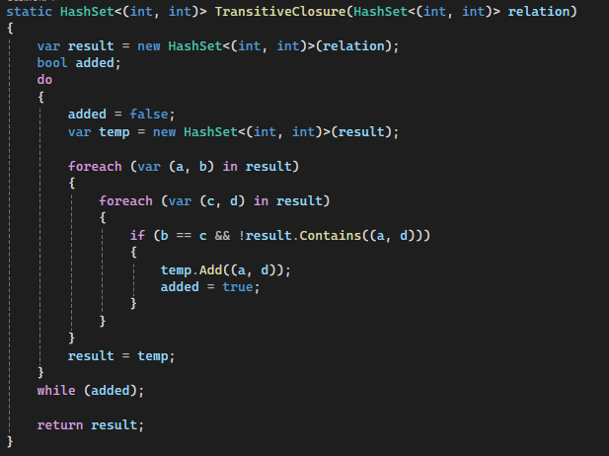

Создаем множество result, которое изначально содержит все пары из входного отношения relation. Далее для каждой пары (a, b) ищем пару (b, c), если она найдена, то добавляем ее во временный HashSet и устанавливаем флаг в true

1. **Вывод отношений**

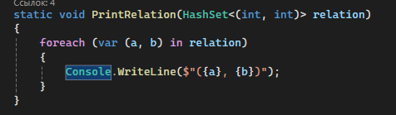

**Результат работы программы:**

